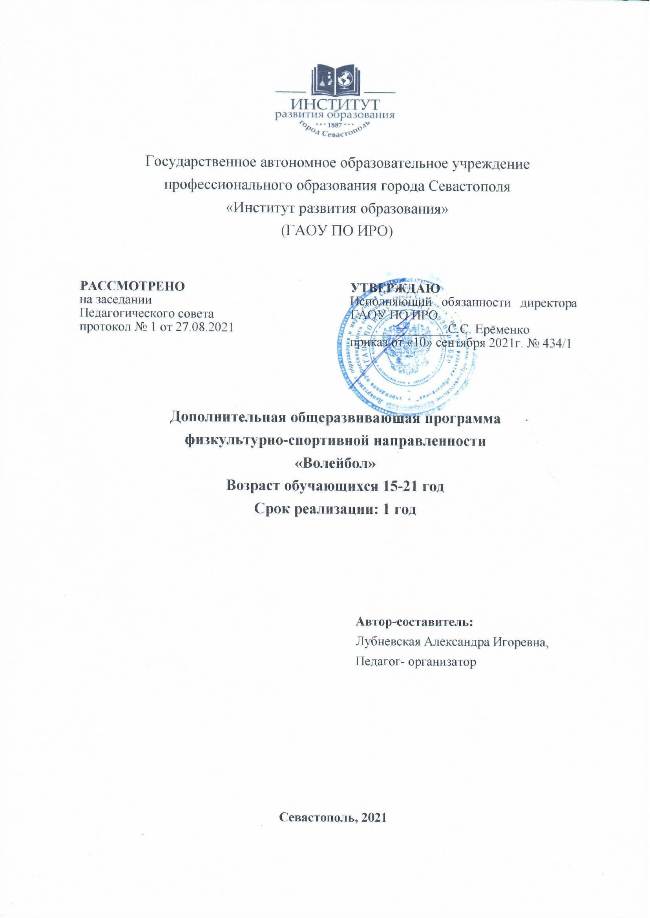

Пояснительная записка

Дополнительная общеразвивающая программа физкультурноспортивной направленности «Волейбол» разработана на основе:
- Федеральным законом от 29.12.2012 № 273-ФЗ «Об образовании в Российской Федерации»;
- приказом Министерства образования и науки Российской Федерации от 09.11.2018 № 196 «Об утверждении Порядка организации и осуществления образовательной деятельности по дополнительным общеобразовательным программам»;
- распоряжением Правительства Российской Федерации от 04.09.2014 № 1726-р «Концепция развития дополнительного образования детей».
При разработке дополнительной общеразвивающей программы физкультурно-спортивной направленности «Волейбол» были использованы: Внеурочная деятельность учащихся. Волейбол: пособие для учителей и методистов, / Г.А. Колодницкий, В.С. Кузнецов – М.: Просвещение, 2011г.
Цель программы заключается в содействии физическому развитию детей и подростков, обучении умениям и навыкам игры в волейбол.
Непосредственными условиями выполнения этой цели является целенаправленная подготовка учащихся: привитие интереса к систематическим занятиям физической культурой и спортом.
Основной принцип занятий волейболом - выполнение программных требований по физической, технической, тактической и теоретической подготовке, выраженных в количественных (часах) и качественных (нормативные требования) характеристик. В связи с этим, для учащихся ставятся следующие задачи:
Образовательные:
- обучить техническим приёмам и правилам игры;
- обучить тактическим действиям;
- обучить приёмам и методам контроля физической нагрузки при самостоятельных занятиях.
Развивающие:
- повысить уровень технической и тактической подготовленности в данном виде спорта;
- способствовать совершенствованию навыков и умений игры;
- способствовать развитию физических качеств, укрепление здоровья, расширение функциональных возможностей организма.
Воспитательные:
- выработка организаторских навыков и умения действовать в коллективе;
- воспитать чувство ответственности, дисциплинированности, взаимопомощи;
- воспитать привычки к самостоятельным занятиям, избранным видом спорта в свободное время;
- формировать потребность к ведению здорового образа жизни.
Актуальность дополнительной общеразвивающей программы физкультурно-спортивной направленности «Волейбол» в том, что она направлена не только на получение детьми образовательных знаний, умений и навыков по волейболу, а обеспечивает организацию содержательного досуга, укрепление здоровья, удовлетворение потребности детей в активных формах познавательной деятельности и двигательной активности.
Возраст обучающихся, на который рассчитана образовательная программа от 15 до 22 лет, проявляющие интерес к занятиям по волейболу, допущенные врачом к занятиям физической культурой.
Минимальный возраст детей для зачисления на обучение 15 лет.
Срок реализации дополнительной общеразвивающей программы физкультурно-спортивной направленности «Волейбол» составляет 1 год.

Учебно - тематическое планирование

Тема | Кол-во часов
Теоретическая подготовка:  - краткие исторические сведения о возникновении игры, история и пути развития современного волейбола;  - влияние физических упражнений на организм занимающихся;  - гигиена, врачебный контроль и самоконтроль;  - правила игры, организация и проведение соревнований. | В процессе занятия
Общая физическая подготовка:  - упражнения для рук и плечевого пояса;  - упражнения для ног;  - упражнения для шеи и туловища;  - упражнения для всех групп мышц; -упражнения для развития силы;  - упражнения для развития скорости; -упражнения для развития гибкости; -упражнения для развития ловкости;  - упражнения для развития скоростно-силовых качеств; -упражнения для развития общей выносливости. | 26
Специальная физическая подготовка:  - упражнения для развития быстроты движения и прыгучести;  - упражнения для развития качеств, необходимых для волейбольных приёмов;  - упражнения для развития игровой ловкости;  - упражнения для развития специальной выносливости. | 25
Техническая подготовка:  - техника нападения (действия без мяча): перемещения.  и стойки;  - техника нападения (действия с мячом): передача мяча, подача мяча, нападающие удары;  - техника защиты (действия без мяча): перемещения и стойки;  - техника защиты (действия с мячом): прием мяча, блокирование. | 76
Тактическая подготовка:  - тактика нападения: индивидуальные, групповые и командные действия;  - тактика защиты: индивидуальные, групповые и командные действия. | 26
Всего: | 153

Организационно-педагогические условия реализации образовательной программы
Дополнительная общеразвивающая программа физкультурно- спортивной направленности «Волейбол» предполагает очную форму обучения.
Формы организации образовательной деятельности обучающихся используются как групповые, так и индивидуальные. Занятия проводятся 3 раза в неделю по 1,5 часа. Итого 153 часа в год. Наполняемость объединения 15 человек. Предполагается создание 2-х учебных групп.

Средства обучения

Перечень оборудования (инструменты, материалы и приспособления)

Наименование оборудования  (инструментов, материалов и приспособлений) | Количество
Волейбольная сетка | 2
Волейбольный мяч | 20
Гимнастическая стенка | 9
Гимнастический мат | 5
Тренажер для укрепления мышечной системы | 7
Гантели различной массы | 20
Скакалка | 20
Насос ручной | 2
Конус | 15

Перечень технических средств обучения

Наименование технических средств обучения | Количество
Мультимедийная доска | 1
Ноутбук | 1

Перечень учебно-методических материалов

Наименование учебно-методических материалов | Количество
Внеурочная деятельность учащихся. Волейбол: пособие для учителей и методистов, / Г.А. Колодницкий, В.С. Кузнецов – М.: Просвещение, 2011г. | 1
Эйнгорн А. Н.. 500 упражнений для волейболистов. Москва. «Физкультура и спорт» 2007 | 1
Официальные правила волейбола | 1

Планируемые результаты изучения курса

Личностные результаты:
- сформировать положительное отношение к занятиям физической культурой и спортом.
Метапредметные результаты:
- определить наиболее эффективные способы достижения результата;
- находить ошибки при выполнении заданий и уметь их исправлять;
- формировать знание о волейболе, его роли в укреплении здоровья.
Предметные результаты:
- формирование знаний о волейболе, его роли в укреплении здоровья; • Умение рационально распределять своё время в режиме дня. • Умение вести наблюдение за показателями своего физического развития

Система оценки результатов освоения Образовательной программы
Контрольные упражнения по общей физической подготовке

Физические способности | Контрольные упражнения | Возраст
 |  | 11-13 лет |  | 14-17 лет
 |  | Мал | Дев. | Юн. | Дев.
Скоростные | Бег 60 м, сек | 8,9 | 10,0 | - | -
 | Бег 100 м, сек | - | - | 14,1 | 17,4
Координационные | Челночный бег 3х10  м, сек | 8,4 | 9,3 | 7,9 | 9,3
Скоростносиловые | Прыжок в длину с места, см | 190 | 165 | 205 | 170
Выносливость | Бег 2000 м, мин/сек | 9,20 | 11,30 | - | 10,40
 | Бег 3000 м, мин/сек | - | - | 12,40 | -
Гибкость | Наклон вперед из положения сидя, см | 8 | 12 | 9 | 12
Силовые | Подтягивание на высокой перекладине из виса, раз | 7 | - | 9 | -
 | Подтягивание на низкой перекладине из виса лежа | - | 12 | - | 13
Контрольные упражнения по специальной физической подготовке:
№  п/п | Содержание требований (виды испытаний) | Кол-во раз
1 | Передача мяча сверху двумя руками, стоя и сидя у стены | 4
2 | Чередование способов передачи и приема мяча сверху, снизу  (количество серий) | 6
3 | Верхняя передача мяча на точность из зоны 3 (2) в зону 4 | 4
4 | Подача верхняя прямая в пределы площади | 3
5 | Прием мяча с подачи и первая передача в зону 3 | 3
6 | Чередование способов передачи и приема мяча сверху, снизу | 8
7 | Нападающий удар по мячу в держателе или резиновых амортизаторах | 3
8 | Вторая передача на точность: из зоны 2 в зону 4 | 3
9 | Передача из зоны 3 в зону 2 (стоя спиной по направлению) | 3
10 | Через сетку из зоны 4 в зону 4 в прыжке | 4
11 | Передачи сверху, снизу (стоя у стены) | 5
12 | Подача на точность | 4
13 | Нападающий удар прямой из зоны 4 в зоны 5, 6 и 1 | 3
14 | Блокирование (вдвоем) нападающего удара из зоны 4 (2) | 3

Календарный учебный график

Год обучения | Дата начала  обучения по  программе | Дата окончания  обучения по  программе | Всего учебных  недель | Кол-во учебных часов | Режим занятий
1 год | 1 сентября | 25 мая | 34 | 153 | Вторник Четверг  Пятница | 16:40-  18:10

Методические материалы, обеспечивающие реализацию образовательной программы

Литература для педагога
- Амалин М. Е. Тактика волейбола. Москва. «Физкультура и спорт» 2005.
- Волейбол. Правила соревнований. Москва. «Физкультура и спорт» 2003.
- Волейбол. Тестовые задания по изучению правил соревнований. –
Омск: СибГАФК, 2002
- Голомазов В. А., Ковалёв В. Д., Мельников А. Г.. Волейбол в школе.
Москва. «Физкультура и спорт» 1976.
- Журнал «Физкультура в школе» №7,8,9. 2003.
- Журнал «Физкультура в школе» №3. 2006.
- Журнал «Физкультура в школе» №5,8,11.2007.
- Ивойлов А. В. Волейбол (техника, обучение, тренировка). Минск. «Беларусь» 1991.
- Книжников А.Н., Книжников Н.Н. Основы судейства волейбола:
Учебно-метод. пособие – Нижневартовск, 2001
- Лях В. И., Зданевич А.А. Комплексная программа физического воспитания. Москва. «Просвещение» 2010.
- Эйнгорн А. Н.. 500 упражнений для волейболистов. Москва. «Физкультура и спорт» 2007.
- «Примерная основная образовательная программа образовательного учреждения», Москва «Просвещение» 2011

Литература для обучающихся
- Волейбол. Правила соревнований. Москва. «Физкультура и спорт» 2003.
- Железняк Ю. Д. К мастерству в волейболе. Москва. «Физкультура и спорт» 1978.
- Клещёв Ю. Н., Фурманов А. Г. Юный волейболист. Москва. «Физкультура и спорт» 1989.
- Эйнгорн А. Н.. 500 упражнений для волейболистов. Москва.
«Физкультура и спорт» 2007

